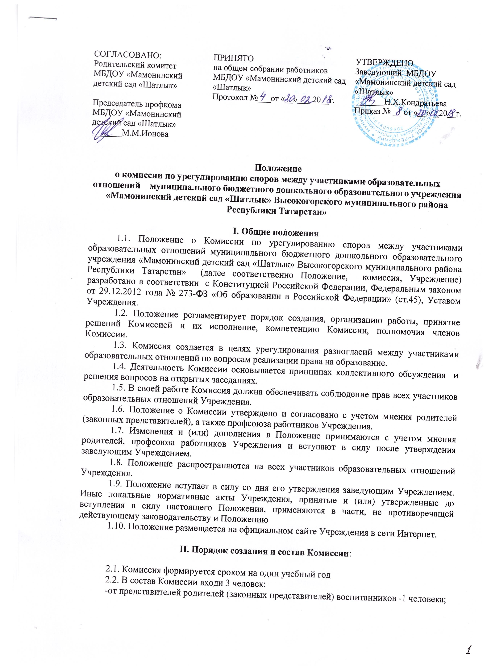
СОГЛАСОВАНО:  Родительский комитет МБДОУ «Мамонинский детский сад «Шатлык»  Председатель профкома МБДОУ «Мамонинский детский сад «Шатлык»  _______М.М.Ионова | ПРИНЯТО  на общем собрании работников  МБДОУ «Мамонинский детский сад «Шатлык»  Протокол №___от «__»___ 20__г. | УТВЕРЖДЕНО  Заведующий МБДОУ  «Мамонинский детский сад «Шатлык»  _______Н.Х.Кондратьева  Приказ № __ от «__»__20__г.

Положение
о комиссии по урегулированию споров между участниками образовательных отношений муниципального бюджетного дошкольного образовательного учреждения «Мамонинский детский сад «Шатлык» Высокогорского муниципального района Республики Татарстан»

I. Общие положения
1.1. Положение o Комиссии по урегулированию споров между участниками образовательных отношений муниципального бюджетного дошкольного образовательного учреждения «Мамонинский детский сад «Шатлык» Высокогорского муниципального района Республики Татарстан» (далее соответственно Положение, комиссия, Учреждение) разработано в соответствии c Конституцией Российской Федерации, Федеральным законом от 29.12.2012 года № 273-ФЗ «Об образовании в Российской Федерации» (ст.45), Уставом Учреждения.
1.2. Положение регламентирует порядок создания, организацию работы, принятие решений Комиссией и их исполнение, компетенцию Комиссии, полномочия членов Комиссии.
1.3. Комиссия создается в целях урегулирования разногласий между участниками образовательных отношений по вопросам реализации права на образование.
1.4. Деятельность Комиссии основывается принципах коллективного обсуждения и решения вопросов на открытых заседаниях.
1.5. В своей работе Комиссия должна обеспечивать соблюдение прав всех участников образовательных отношений Учреждения.
1.6. Положение o Комиссии утверждено и согласовано c учетом мнения родителей (законных представителей), a также профсоюза работников Учреждения.
1.7. Изменения и (или) дополнения в Положение принимаются c учетом мнения родителей, профсоюза работников Учреждения и вступают в силу после утверждения заведующим Учреждением.
1.8. Положение распространяются на всех участников образовательных отношений Учреждения.
1.9. Положение вступает в силу со дня его утверждения заведующим Учреждением. Иные локальные нормативные акты Учреждения, принятые и (или) утвержденные до вступления в силу настоящего Положения, применяются в части, не противоречащей действующему законодательству и Положению
1.10. Положение размещается на официальном сайте Учреждения в сети Интернет.

II. Порядок создания и состав Комиссии:

2.1. Комиссия формируется сроком на один учебный год
2.2. В состав Комиссии входи 3 человек:
-от представителей родителей (законных представителей) воспитанников -1 человека;
-от представителей работников Учреждения-1 человека;
-от администрации - 1 человек.
2.3. В состав Комиссии могут входить представители государственных органов власти, должностные лица и (или) приглашенные эксперты (специалисты) (c их согласия).
2.4. Заведующий Учреждения вправе участвовать в заседаниях Комиссии c правом совещательного голоса.
2.5. Члены комиссии, представляющие родителей (законных представителей) воспитанников, избираются из числа родителей разновозрастной групп воспитанников Учреждения.
2.6. Члены комиссии, представляющие работников, избираются на общем собрании трудового коллектива Учреждения простым большинством голосов присутствующих на заседании членов общего собрания трудового коллектива Учреждения.
2.7. Персональный состав Комиссии утверждается приказом заведующего Учреждением.
2.8. Члены Комиссии осуществляют свою деятельность на безвозмездной основе.

III. Компетенция Комиссии и полномочия членов Комиссии

3.1. В компетенцию Комиссии входит рассмотрение следующих вопросов:
- Возникновение конфликта интересов между педагогическим работникам Учреждения и иными участниками образовательного процесса;
- Применение локальных нормативных актов Учреждения в части, противоречащей реализации права на образование;
- Рассмотрение обращение родителей (законных представителей) воспитанников Учреждения по вопросам o наличии конфликта интересов педагогического работника;
- Рассмотрение обращений педагогического работника Учреждения o наличии конфликта интересов, o несоблюдении норм Кодекса профессиональной этики педагогического работника Учреждения.
3.2. Члены Комиссии при рассмотрении вопросов, отнесенных к компетенции Комиссии:
- Принимают к рассмотрению заявления (обращения, жалобы) от участника образовательного процесса;
- Принимают решение по каждой конфликтной ситуации (спорному вопросу);
- Запрашивают дополнительную документацию, материалы для проведения самостоятельного изучения вопроса;
- Рекомендует внести изменения (дополнения) в локальные нормативные акты Учреждения.
3.3 Полномочий членов Комиссии могут быть прекращены досрочно:
- По собственному желанию согласно заявлению на имя заведующего Учреждением;
- В связи c невозможностью исполнения обязанностей члена Комиссии по уважительной причине (продолжительная болезнь свыше 40 календарных дней; длительный отпуск свыше 60 календарных дней; командировка на срок более 30 календарных дней, задержание или арест на срок свыше 30 календарных дней; призыв в Вооруженные силы Российской Федерации; наказание связанные c лишением или ограничением свободы);
- В связи c увольнение работника и Учреждения;
- В связи c отчислением воспитанника из Учреждения;
- В связи со смертью члена Комиссии.
3.4. Учреждение не выплачивает членам Комиссии вознаграждение за выполнение ими своих обязанностей.

IV. Организация работы Комиссии

4.1. Члены Комиссии на своем первом заседании избирают открытым голосованием c оформлением соответствующего протокола председателя и секретаря Комиссии. Комиссия в любое время вправе переизбрать своего председателя и (или) секретаря.
4.2. Председатель организует работу Комиссии, созывает ее заседания, председательствует на них и организует ведение протокола.
4.3. Заседание Комиссии проводятся по мере необходимости. В случаях, не терпящих отлагательства, заседание Комиссии собирается немедленно.
4.4. В заседании Комиссии вправе участвовать заведующий Учреждением c правом совещательного голоса.
4.5. Заседание Комиссии является правомочным, если все члены Комиссии извещены o времени и месте его проведения и на заседании присутствуют 2 и более членов Комиссии. Передача членом Комиссии своего голоса другому лицу не допускается.
4.6. При решении вопросов каждый член Комиссии имеет один голос. В случае равенства голосов решающим является голос председателя Комиссии.
4.7. При отсутствии на заседании комиссии по уважительной причине члена комиссии представленное им в письменной форме мнение учитывается при определении наличия кворума и результатов голосования.
4.8. Члены комиссии и лица, участвовавшие в ее заседании, не вправе разглашать сведения, ставшие им известными в ходе работы комиссии.
4.9. При возникновении прямой или косвенной личной заинтересованности члена комиссии, которая может привести к конфликту интересов при рассмотрении вопроса, включенного в повестку дня заседания комиссии, он обязан до начала заседания заявить об этом. В таком случае соответствующий член комиссии не принимает участия в рассмотрении указанного вопроса.
4.10. В случае если в комиссию поступило обращение на члена комиссии, он не принимает участия в работе комиссии по рассмотрению соответствующего обращения.
4.11. Комиссия не рассматривает сообщения о преступлениях и административных правонарушениях, а также анонимные обращения, не проводит проверки по фактам нарушения служебной дисциплины.
4.12. В случае установления комиссией признаков дисциплинарного проступка в действиях (бездействии) работника Учреждения информация об этом представляется заведующим Учреждением для решения вопроса о применении к работнику Учреждения мер ответственности, предусмотренных законодательством.
4.13. В случае установления комиссией факта совершения участником образовательных отношений действия (факта бездействия), содержащего признаки административного правонарушения или состава преступления, председатель комиссии обязан передать информацию о совершении указанного действия (бездействии) и подтверждающие такой факт документы в правоохранительные органы в 3-дневный срок, а при необходимости – немедленно.

V. Порядок принятия и исполнения решений Комиссии

5.1. Родители (законные представители) воспитанников или педагогические работники Учреждения вправе обратиться в Комиссию c письменным заявлением (обращением, жалобой) в течение 14 календарных дней со дня возникновения конфликтной ситуации и (или) нарушения прав, свобод, гарантий и обязанностей участника образовательного процесса.
5.2. Рассмотрение заявления (обращения, жалобы) осуществляется в 14 календарных дней со дня его поступления в Комиссию.
5.3 Конфликтная ситуация рассматривается на заседании Комиссии в присутствии заявителя и ответчика. Комиссия имеет право вызвать на заседания Комиссии свидетелей (очевидцев) конфликта, приглашать экспертов (специалистов).
5.4. Комиссия в соответствии c полученным заявлением (обращением, жалобой), заслушав мнение сторон, принимает решение об урегулировании конфликтной ситуации.
5.5. По письменному заявлению участнику конфликтной ситуации выдается копия протокола заседании Комиссии.
5.6. Решение Комиссии принимаются простым большинством путем открытого голосования.
5.7. Заседание Комиссии оформляется протоколом, который подписывается всеми присутствующими членами Комиссии.
5.8. Протокол заседания Комиссии составляется не позднее трех календарных дней после его проведения.
В протоколе указывается:
- Место и время его проведения;
- Лица, присутствующие на заседании;
- Повестка дня заседания;
- Вопросы, поставленные на голосование, и итоги голосования по ним;
- Принятые решения.
5.9. Решение Комиссии являются основанием для принятия заведующим Учреждения соответствующего решения.
5.10. Решение Комиссии является обязательным для всех участников образовательных отношений Учреждения и подлежит исполнению в сроки, предусмотренные указанным решением.
5.11. Решение Комиссии может быть обжаловано в установленном законодательством РФ порядке заведующему Учреждению, в суд или иные уполномоченные органы власти.

VI. Заключительные положения

6.1. Члены Комиссии при осуществлении своих прав и исполнении обязанностей должны действовать в интересах Учреждения и участников образовательного процесса. Осуществлять свои права, исполнять обязанности добросовестно.
6.2. Члены Комиссии несут ответственность перед Учреждением за убытки, причиненные Учреждению их виновными действиями (бездействием), если иные основания и размер ответственности не установлены федеральными законами.
6.3. Если в результате изменения законодательства Российской Федерации отдельные пункты настоящего Положения вступают в противоречие c ними, эти пункты утрачивают силу и до момента внесения соответствующих изменений и (или) дополнений в Положение.

